……………………………………………………………….…**kaldıraçlar**

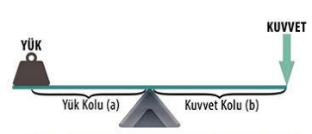

- elinizdeki malzemelerle düzeneği kurunuz.

1-destek noktasının tam ortada olduğuna dikkat ederek, kaldıracın bir tarafına 100 gr koyun. Dengenin sağlanabilmesi için diğer tarafa kaç gr koymalısınız? Aynı düzenekte yükü 5 cm yukarı kaldırabilmek için kuvveti kaç cm aşağı indirmeniz gerekir?

……………………………………………………………………………

2- destek noktasını yükün olduğu tarafa doğru yaklaştırın, yukarıdaki etkinliği tekrarlayın, 100 gr lık yükü dengelemek için diğer tarafa kaç gr koydunuz? Aynı düzenekte yükü 5 cm yukarı kaldırabilmek için kuvveti kaç cm aşağı indirmeniz gerekir?

……………………………………………………………………..

3- destek noktasını kuvvetin olduğu tarafa doğru yaklaştırın, yukarıdaki etkinliği tekrarlayın, 100 grlık yükü dengelemek için diğer tarafa kaç gr koydunuz? Aynı düzenekte yükü 5 cm yukarı kaldırabilmek için kuvveti kaç cm aşağı indirmeniz gerekir?

…………………………………………………………………………

4- Yukarıdaki tüm sonuçlara bakarak 1. 2. ve 3. Düzeneklerdeki kuvvetleri karşılaştırınız.

………………………………………………………………………….

5- yukarıdaki tüm sonuçlara bakarak kuvvet kolu, yük kolu yük, kuvvet, yol kavramları arasındaki ilişkileri yorumlayın.

1.düzenek Yük kolu = kuvvet kolu ise ……………………… …………………………………………………………………………………………………………………………………………………………………………

2. düzenek Kuvvet kolu > yük kolu ise ………………………. ………………………………………………………………………………………………………………………………………………………………………

3. düzenek Kuvvet kolu < yük kolu ise …………………..…. ………………………………………………………………………………………………………………………………………………………………

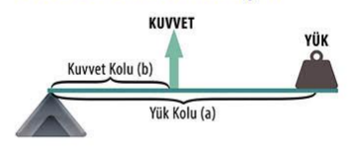………………………………………………..…………………**kaldıraçlar**

- elinizdeki malzemelerle düzeneği kurunuz.

1. yükün olduğu yere 100 gr koyun,tam orta noktadan dinamometre ile yükü dengelemek için dinamometrede gördüğünüz değeri yazın, Aynı düzenekte yükü 5 cm yukarı kaldırabilmek için dinamometreyi kaç cm yukarı çekmeniz gerekir? …………………………………………………………….

2. aynı düzenekte dinamometreyi yüke doğru yaklaştırın, yükü dengelemek için dinamometrede gördüğünüz değeri yazın, Aynı düzenekte yükü 5 cm yukarı kaldırabilmek için dinamometreyi kaç cm yukarı çekmeniz gerekir? …………………………………………………………………………….

3. aynı düzenekte dinamometreyi destek noktasına doğru yaklaştırın, yükü dengelemek için dinamometrede gördüğünüz değeri yazın, Aynı düzenekte yükü 5 cm yukarı kaldırabilmek için dinamometreyi kaç cm yukarı çekmeniz gerekir? …………………………………………………………………………….

4- Yukarıdaki tüm sonuçlara bakarak 1. 2. ve 3. Düzeneklerdeki kuvvetleri karşılaştırınız.

…………………………………………………

5- yukarıdaki tüm sonuçlara bakarak kuvvet kolu, yük kolu yük, kuvvet, yol kavramları arasındaki ilişkileri yorumlayın.

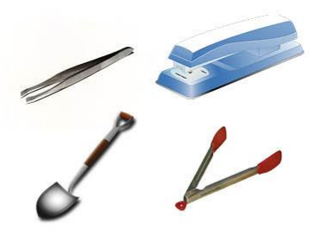…………………………………………………………….**kaldıraçlar**

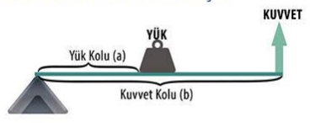

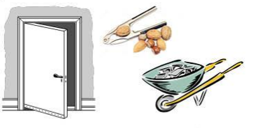- elinizdeki malzemelerle düzeneği kurunuz.

1. tam orta noktaya 100 grlık yükü koyun,kuvvetin olduğu noktadan dinamometre ile yükü dengelemek için dinamometrede gördüğünüz değeri yazın, Aynı düzenekte yükü 5 cm yukarı kaldırabilmek için dinamometreyi kaç cm yukarı çekmeniz gerekir? …………………………………………………………….

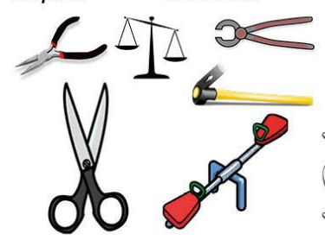2. aynı düzenekte yükü desteğe doğru yaklaştırın, yükü dengelemek için dinamometrede gördüğünüz değeri yazın, Aynı düzenekte yükü 5 cm yukarı kaldırabilmek için dinamometreyi kaç cm yukarı çekmeniz gerekir? …………………………………………………………………………….

3. aynı düzenekte yükü dinanometreye doğru yaklaştırın, yükü dengelemek için dinamometrede gördüğünüz değeri yazın, Aynı düzenekte yükü 5 cm yukarı kaldırabilmek için dinamometreyi kaç cm yukarı çekmeniz gerekir? …………………………………………………………………………….

4- Yukarıdaki tüm sonuçlara bakarak 1. 2. ve 3. Düzeneklerdeki kuvvetleri karşılaştırınız.

…………………………………………………

5- yukarıdaki tüm sonuçlara bakarak kuvvet kolu, yük kolu yük, kuvvet, yol kavramları arasındaki ilişkileri yorumlayın.

Yukarıdaki araçları 1. Düzenek, 2. Düzenek, 3. Düzenek olarak sınıflandırınız.

1. düzenek ………………………………………………………………………………………………………………………………………………………………………………………………………………………………………………………………

2. düzenek ………………………………………………………………………………………………………………………………………………………………………………………………………………………………………………………………

3. düzenek ……………………………………………………………………………………………………………………………………………………………………………………………………………………………………………………………..